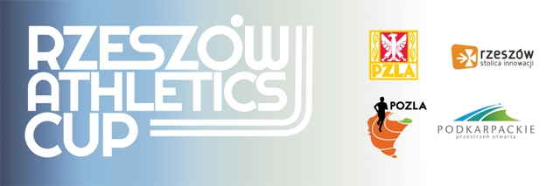

PROGRAM MINUTOWY
3. Ogólnopolski Halowy Mityng POZLA
 | BIEGI | SKOKI PŁASKIE | WZWYŻ | RZUTY
12.15 | 60m ppł K U18 + U16 | trójskok K i M |  | kula K
12.25 | 60m ppł M U20 + 18 + 16
12.40 | 60m K
13.00 | 60m M
13.15 | 60m ppł K U18 + U16 - FINAŁ |  |  | kula M
13.25 | 60m ppł M U20 + 18 + 16 - FINAŁ
13.35 | 60m K - FINAŁ B | w dal K i M
13.40 | 60m K - FINAŁ A
13.45 | 60m M - FINAŁ B
13.50 | 60m M - FINAŁ A
14.00 | 1000m K
14.10 | 1000m M |  | wzwyż K i M
14.20 | 300m K
14.35 | 300m M
14.50 | 200m K
15.10 | 200m M
15.30 | Rzeszów Athletics Cup - CEREMONIA OTWARCIA
15.40 | 60m ppł K U20 + SEN
15.45 | 60m ppł M SEN
15.55 | 60m K
16.00 |  | trójskok K i M
16.05 | 60m M
16.15 | 600m K
16.25 | 600m M
16.40 | 60m ppł K U20 + SEN - FINAŁ
16.45 | 60m ppł M SEN - FINAŁ
16.50 | 60m K - FINAŁ
16.55 | 60m M - FINAŁ
17.05 | 400m K
17.15 |  |  | wzwyż K
17.20 | 400m M | w dal K i M
17.35 | 1500m K
17.45 | 1500m M
17.55 | 200m K
18.10 | 200m M |  | wzwyż M
18.25 | 800m K
18.30 | 800m M
18.40 | 3000m

Uwagi:
• Finały w biegach na 60m K i M
Ogólnopolski Mityng POZLA – finały A i B, Rzeszów Athletics Cup – Finał A
• W biegach na 60m ppł rozegrane będą biegi nr 1 i nr 2
- trenerzy proszeni są o zgłaszanie w biurze zawodów, zaraz po zakończeniu biegów na 60m K i M,
ewentualnych wycofań z biegów finałowych!
• Pozostałe biegi odbędą się w seriach na czas
• Obowiązkowe numery startowe.
• Szatnie służą jako przebieralnie (nie są strzeżone)
• Na bieżni przebywają jedynie zawodnicy biorący udział w danym momencie w konkurencji
• Trenerzy zawodników biorących udział w skoku wzwyż, mogą na czas konkursu wejść na bieżnię do strefy dla nich wyznaczonej, ale TYLKO W OBUWIU ZMIENNYM
• Komunikat zawodów po mityngu, do pobrania ze strony internetowej POZLA www.pozla.pl
• Zgodnie z art. 38 „Ustawy o Sporcie” z 25.06.2010r. obowiązek ubezpieczenia zawodników od NNW należy do klubu, którego zawodnik jest reprezentantem
- w trakcie zawodów w holu wejściowym będzie umiejscowione stoisko gastronomiczne (kawa, herbata, ciepły posiłek)
– ZAKAZ WNOSZENIA ZAKUPIONEGO TAM JEDZENIA NA TRYBUNY!
- zakaz wchodzenia do strefy siłowni umiejscowionej na końcu bieżni rozgrzewkowej

SPONSORZY I PARTNERZY:

